２０２５年8月1日（金）
第4回 英語授業づくり研究会＠熊大附属中学校

１ 開会・流れの説明（１7：3０〜17:35）

2 英語授業づくりにおけるポイントについて：清田指導主事より（17:35〜17:45）

3 ペアワーク「Picture Cardをテーマに生徒とやり取りをして、目的・場面・状況等を共有しよう」：財部
(17:45〜18:00)

4 グループワーク①「2学期末のパフォーマンス課題・ルーブリックを考えよう」（18:00〜18:2０）
→教科書の指導内容(You Can Do IT!2)をもとにルーブリック・パフォーマンス課題を考えてみましょう
☑️生徒がこれまでに学んだことを活かせる指導になっているのか？
例）１年生は人物紹介（書く活動）で「まとまりのある内容」がポイント。
Unit 4〜6の本文内容を基準に、「まとまりのある内容」としてどこまで指導できるか考えてみましょう。
また、書くことの活動として、文章の構成についてもどんなコツを指導すべきか考えてみましょう。

5 グループワーク②「２学期の実際の授業のイメージを固めよう」(18:30〜18:55)
→今回は熊本市授業研で授業者の先生方がいらっしゃっています。
先生方が当日の授業をする予定の単元を中心に、実際の授業のイメージを固めていきましょう！

４ 閉会（１8：55～１９：00）

③生徒に提示するパフォーマンス課題を決めよう
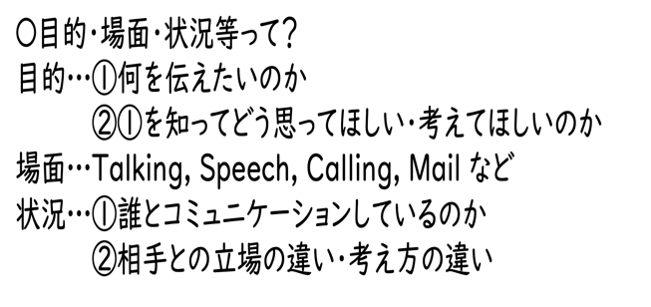
単元末のパフォーマンス課題
目的： 外国人(ALT)の要望に応えるために
場面： Padletへの投稿(オンラインの交流掲示板)
状況： ①自分 →②外国人(ALT)
文章でまとめると…
外国人の投稿をヒントに、自分の推しについての紹介文を書いて、Padletに投稿しよう！

②①をもとに、どんな生徒になっていてほしいか、どのポイントを評価するかを考えよう
パフォーマンステストでの生徒の理想のコミュニケーション（A評価）の姿
生徒のパフォーマンスをどんな視点で評価する？
＜知識・技能＞
◯表現の正確さ
◯文章の構成

＜思考・判断・表現＞
◯外国人の要望に応えているか
◯まとまりのある内容で説明できているか
１学期の終わりにどんなコミュニケーションの力をつけさせておきたい？
→Candoリストを参考に
書くこと
自分の関心のある人物ことについて、まとまりのある英文で説明することができる

①１学期で生徒が学ぶ内容・コミュニケーションを整理しよう
単元内の  コミュニケーション | 表現の面 | コミュニケーションの面
Unit 4  本文：やり取り  単元末：発表 | He is -. / She is -.  Who is -?  Is this -? / This isn’t -.  [特徴]英語は同じ表現を嫌う→代名詞 | ○気持ちを伝えると、推しの魅力を伝えられる  本文の内容理解後、リテリングに取り組んで人物紹介の経験を積ませることが必要になりそうです。  Part 1・２では◯◯ said, “■■”を使うとできます。
Unit 5  本文：  やり取り→発表  単元末：やり取り | 命令文  Where -?  When -? | ○１つの話題について、情報（＝サポートセンテンス）を付け加えると、推しの魅力をより伝えられる
Unit 6  本文：  発表→やり取り  単元末：書く | She likes -.（３単現のS）  Does she[he]-?  She[He] doesn’t -. | ◯推しに対する思いについて、情報（＝サポートセンテンス）として、実際に起こったことや経験を付け加えていくとよい  Tinaのtired, Nickのworriedへサポートを付け加えていく授業をすると、本文を通して上の感覚を指導できますね。  ALTの要望の中に、熊本に関係する人物（アニメキャラ含む）を入れると、人物紹介との関連が生まれますね。

ルーブリック表（熊本市英研のルーブリックを参考に作成）
評価規準 | 評価基準 | Score | Total
適切な英語で内容を伝え合う能力  （知識・技能） | ( )スペル・語順に間違いがない  ( )小さな間違いはあるが、それでも読み手が内容を理解できる  ( )一部間違いやわかりにくい部分があるが、大まかな内容は理解  できる  ( )間違いが多く発音は荒いが、一部理解できるところもある。
内容を伝え合う能力  （思考・判断・表現）  （主体的に学習に取り組む態度） | ( ) 下記の（ ）つの全てを満たしている  ( ) 下記の（ ）つを満たしている  ( ) 下記の（ ）つを満たしている  ( ) 下記の（ ）つを満たしている  ( ) 下記の（ ）つを満たしている  ＜伝える能力＞  □自分の好きなことと、理由を簡単な英語で伝えることができる  →理由は形容詞で１言付け加える程度でOK  □相手との共通点を見つけるために、質問などをしている  ＜応える能力＞  □リアクションなどで、相手に気持ちを伝えている  □質問に答える時に、プラス１するなどして、話を継続・発展させようとしている
相手意識を持って伝えようとする態度  （その他） | ( ) 下記の３つを全て満たしている  ( ) 下記の２つを満たしている  ( ) 下記の１つを満たしている  □アイコンタクトができている  □イントネーション、アクセント、トーン、間の取り方  □自分の感情や意見を伝えようとする姿勢が見られる
時間 | （ ）分間英語でやり取りすることができる | ―
＜Comments＞

